P r o p o z í c i e

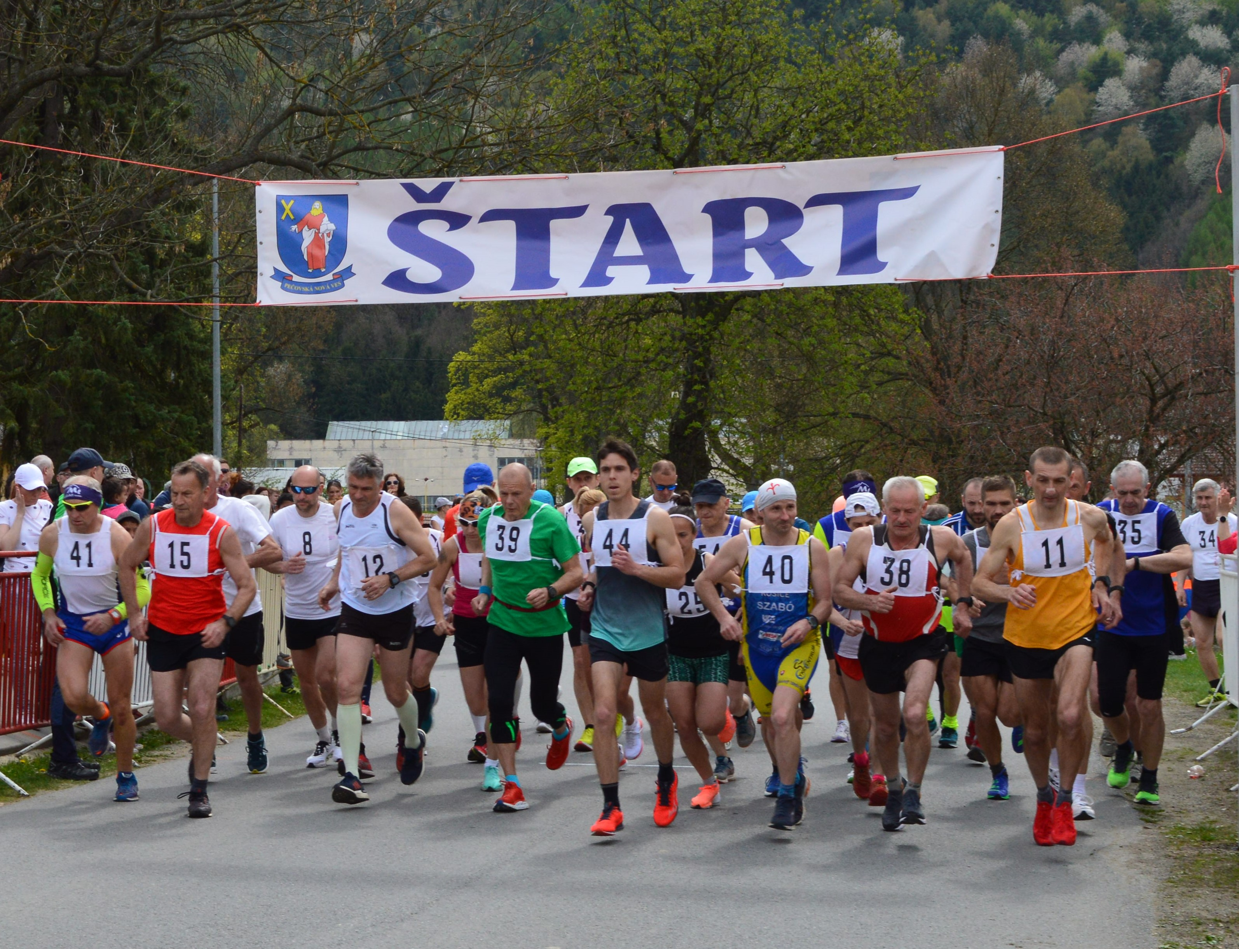


XXVIII. ročník Prvomájového behu zdravia

Pečovskonovoveský šľapák

Usporiadateľ : Obecný úrad Pečovská Nová Ves
Základná škola s materskou školou Pečovská Nová Ves
Termín pretekov: 1. máj 2024
Kategórie a dĺžky tratí :

Hlavná kategória – Pečovskonovoveský šľapák – 18 km
Trasa vedie z námestia pred Kostolom sv. Ondreja v Pečovskej Novej Vsi smer Olejníkov (nákupné stredisko) a späť:

A Muži do 39 rokov (nar. 1985 - 2006)
B Muži 40 – 49 rokov (nar. 1984 – 1975)
C Muži 50 – 59 rokov (nar. 1974 – 1965)
D Muži 60 - 69 rokov (nar. 1964 - 1955)
E Muži 70 a viac rokov ( nar.1954 a skôr)

F Ženy do 34 rokov (nar. 1990 – 2006)
G Ženy 35 – 49 rokov (nar. 1989 – 1975 )
H Ženy 50 -59 rokov (nar. 1974 – 1965)
I Ženy nad 60 rokov ( nar. 1964 a skôr)

Beh o cenu starostu obce – 5 km
18-roční a starší občania obce Pečovská Nová Ves
Preteky detských kategórií: na Kostolnej ulici
Deti 4–5 ročné (nar. 2020 – 2019) - 50 m
Deti 6–7 ročné (nar. 2018 - 2017) - 100 m
Žiaci/žiačky 8–9 roční (nar. 2016– 2015) - 200 m
Žiaci/žiačky 10–11 roční (nar. 2014 – 2013) - 300 m
Žiaci/žiačky 12–14 roční (nar. 2012 – 2010) - 500 m
Juniori / juniorky 15–17 roční (nar. 2009 – 2007) - 1500 m
Pretek rodičov s deťmi do 4 rokov
Pri účasti menej ako 3 pretekárov v kategórii si usporiadateľ vyhradzuje právo zlúčiť kategóriu s mladšou vekovou kategóriou.

Prihlášky a informácie:

Obecný úrad Pečovská Nová Ves, Hlavná 33, 082 56 Pečovská Nová Ves, tel.: 051/4583 121, fax: 051/4583 421
e-mail: obec@pecovska.sk
Kontaktná osoba:
Ing. Alena Nalevanková 051/4583177, urad@pecovska.sk

Č a s o v ý h a r m o n o g r a m :

12,00 – 13,30 hod. registrácia účastníkov pretekov v budove ZŠ
v Pečovskej Novej Vsi, ul. Školská 12

13,50 hod. otvorenie preteku Prvomájového behu zdravia
14,00 hod. štart hlavnej kategórie Pečovskonovoveského
šľapáku

14,10 – 15,00 hod. preteky detských kategórií
14,30 hod. štart behu o cenu starostu obce
16,30 hod. vyhlásenie výsledkov XXVIII. ročníka Prvomájového behu zdravia v priestoroch amfiteátra

Občerstvenie: na trati voda, v cieli teplý čaj, pivo, guláš
Štartovné: 5,- EUR iba účastníci Pečovskonovoveského šľapáku

Ceny: Prví traja z každej kategórie hlavného behu získajú finančné odmeny.
Beh o cenu starostu obce – prví traja finančné odmeny.
V juniorských a detských kategóriách - prví traja vecné odmeny.

Štartovné podmienky:
Pretekári štartujú na vlastné nebezpečenstvo a musia mať preukaz poistenca a preukaz totožnosti. Preteká sa podľa pravidiel ľahkej atletiky. Pretekári sú povinní podriadiť sa rozhodnutiu hlavného rozhodcu.



